附件2

出口退（免）税无纸化管理操作指引（企业）

2018年3月

目 录
一、生产企业免抵退税申报无纸化管理操作流程 3
（一）企业在申报系统操作的流程 8
第一步：系统安装 8
第二步：无纸化申报设置 8
第三步：生成生产企业免抵退税正式申报数据 10
（二）远程申报操作 11
第四步：登录出口退税综合服务平台 11
第五步：上传正式申报数据 12
第六步：查看生产企业免抵退税正式申报情况 14
二、外贸企业免退税申报无纸化管理操作流程 15
（一）企业在申报系统操作的流程 15
第一步: 系统安装 15
第二步：无纸化申报设置 15
第三步：生成外贸企业免退税正式申报数据 17
（二）远程申报操作 18
第四步：登录出口退税综合服务平台 18
第五步：上传正式申报数据 19
第六步：查看免退税正式申报情况 21
三、证明类申报无纸化管理操作流程 21
（一）系统安装 21
第一步：系统安装 21
第二步：无纸化申报设置 22
第三步：生成单证申报数据 22
（二）远程申报操作 22
第四步：登录出口退税综合服务平台 22
第五步：上传正式申报数据 22
第六步：查看单证正式申报情况 23
四、出口企业实行无纸化申报注意事项 23
五、无纸化申报常见问题 24

一、生产企业免抵退税申报无纸化管理操作流程

（一）企业在申报系统操作的流程

第一步:系统安装
1.安装出口退税申报系统（建议安装在税控开票系统的电脑中）
2.安装税控盘或者金税盘程序
安装程序请与税控服务商联系。如果退税申报系统与税控开票系统在同一电脑可忽略此步骤。
完成上述所有步骤，必须在生成免抵退税申报数据（包括：生成预申报数据和正式申报数据）时插入税控盘或者金税盘进行免抵退税申报操作。若在生成数据时没有税控盘或者金税盘的，申报系统会“未插入usbkey”的提示，将无法生成数据文件。

第二步：无纸化申报设置
1.启用数字验签设置
打开菜单在“系统维护--系统配置---系统参数设置与修改---功能配置II---启用数字签名、设置设备密码---确定”（税控加签设备初始密码默认为：12345678）如图1，图2所示：
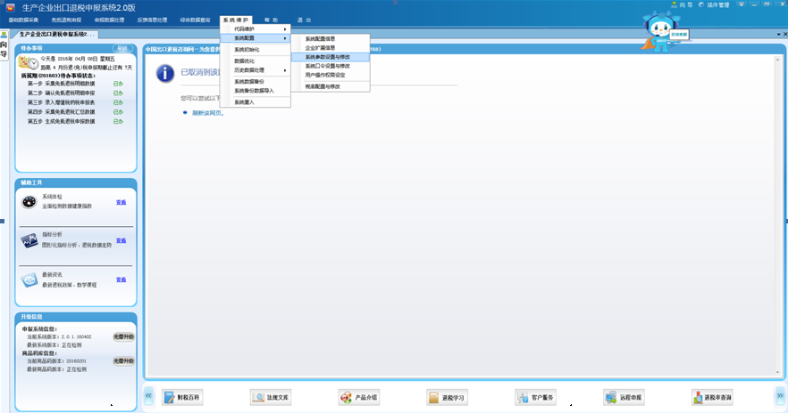
图1
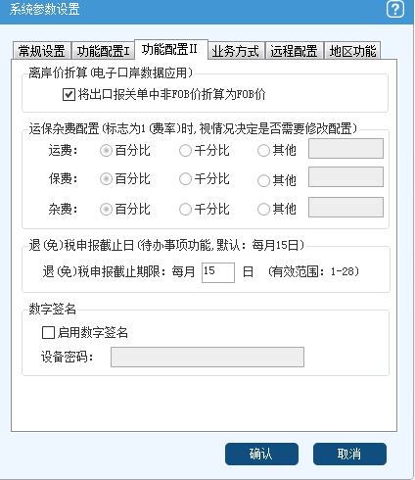
图2
注意：
设备密码要确保输入正确，如多次密码错误将导致企业的税控盘无法使用。
2.无纸化扩展代码设置
该设置无须人工进行设置。当企业完成无纸化申报申请后，可通过读入税务部门反馈的备案变更反馈信息或预申报反馈信息，处理后依次打开“系统维护-系统配置-企业扩展信息”会增加一个无纸化申报的扩展代码，如图3所示。
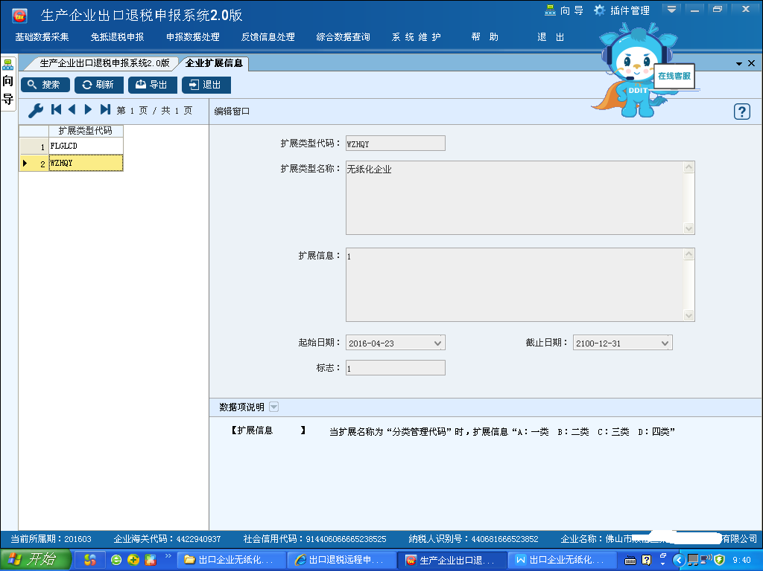
图3

第三步：生成生产企业免抵退税正式申报数据
完成申报系统设置和预申报无误后，企业在出口退税申报系统按正常操作流程完成免抵退税申报，选远程申报生成加密的申报盘，系统会自动在申报系统安装路径（如C:\出口退税电子化管理系统\生产企业出口退税申报系统2.0版\out_port）下生成申报文件。如图4所示。
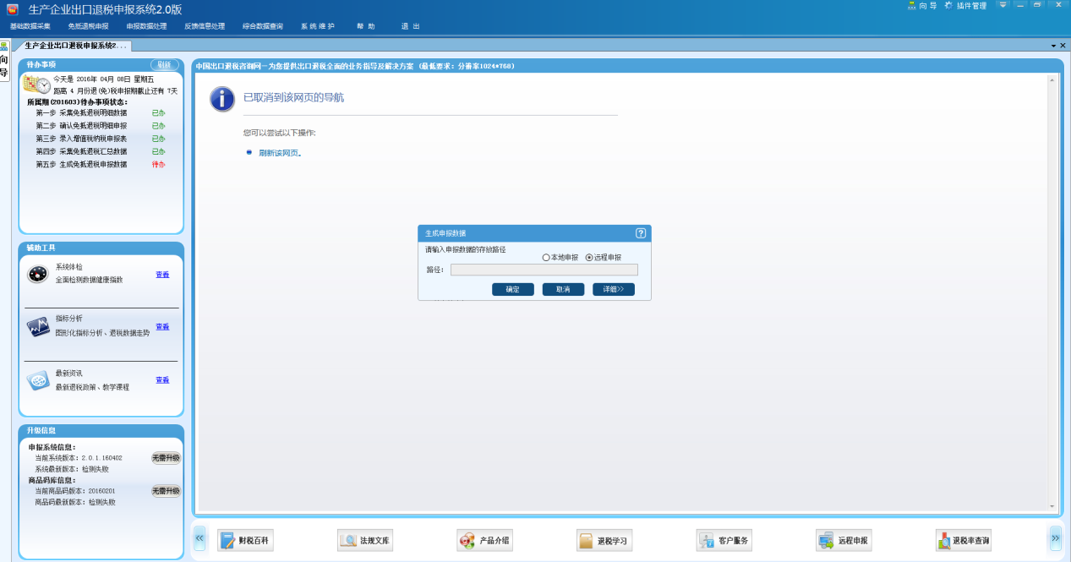
图4

（二）远程申报操作
出口退税企业通过互联网将出口退税申报软件中生成的正式申报数据传递到审核系统中。步骤为：

第四步：登录出口退税综合服务平台
出口退税综合服务平台（http://60.173.215.72:7001/ddit/ycsb.do），输入用户名（企业海关代码）、密码。随机验证码，点击“登陆”按钮访问本系统。如图5所示
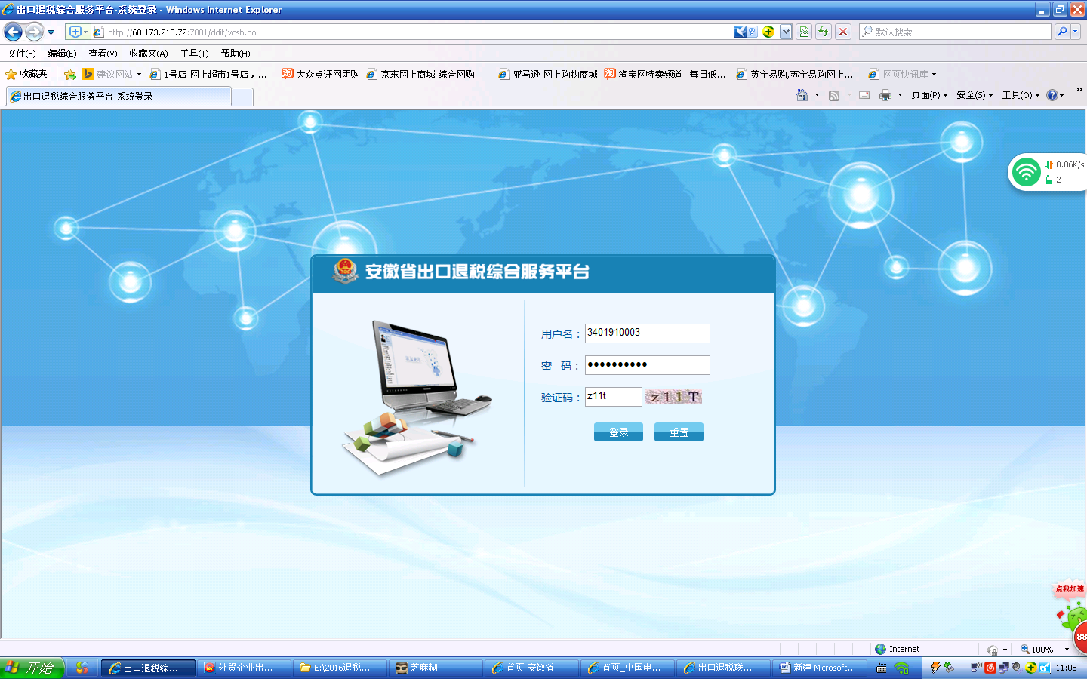
图5

第五步：上传正式申报数据
进入出口退税综合服务平台操作后，选择“办税区—生产企业退税预申报—免抵退预申报”，点击“申报数据上传”，选择申报文件上传申报数据并预审完成后，点击“反馈信息下载”，然后在“操作”项下点击“查看”，确认申报数据审核无误或相关疑点可由税务部门人工跳过处理的，在“操作”项下点击“转正式申报”，将数据上报税务部门，如图6、图7、图8所示。
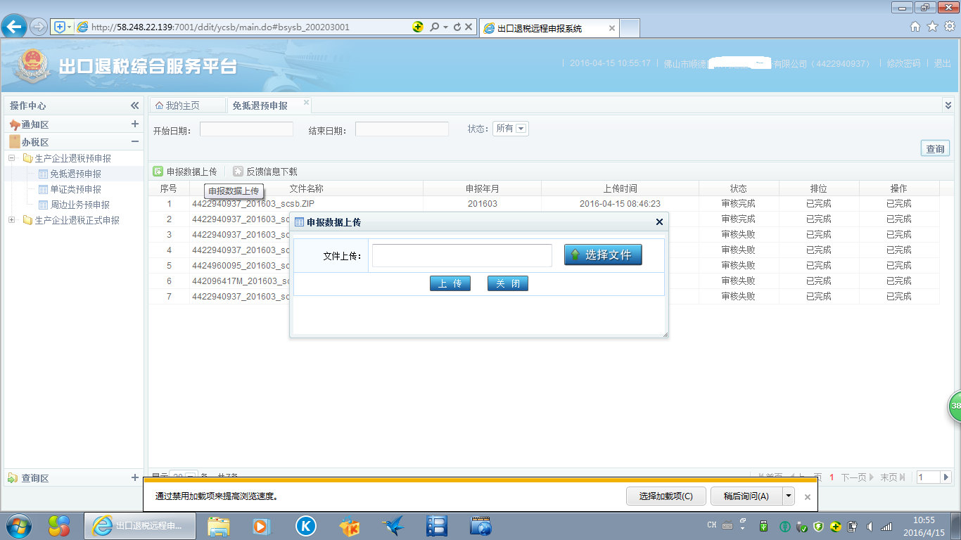
图6
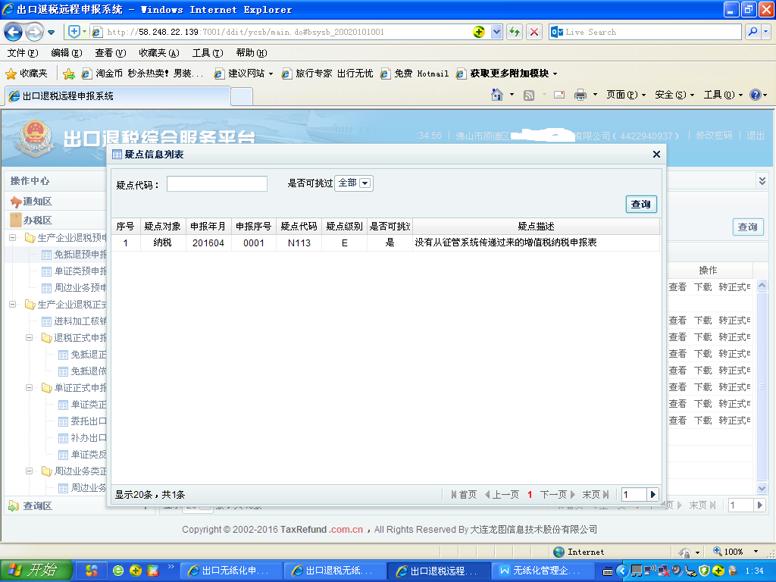
图7
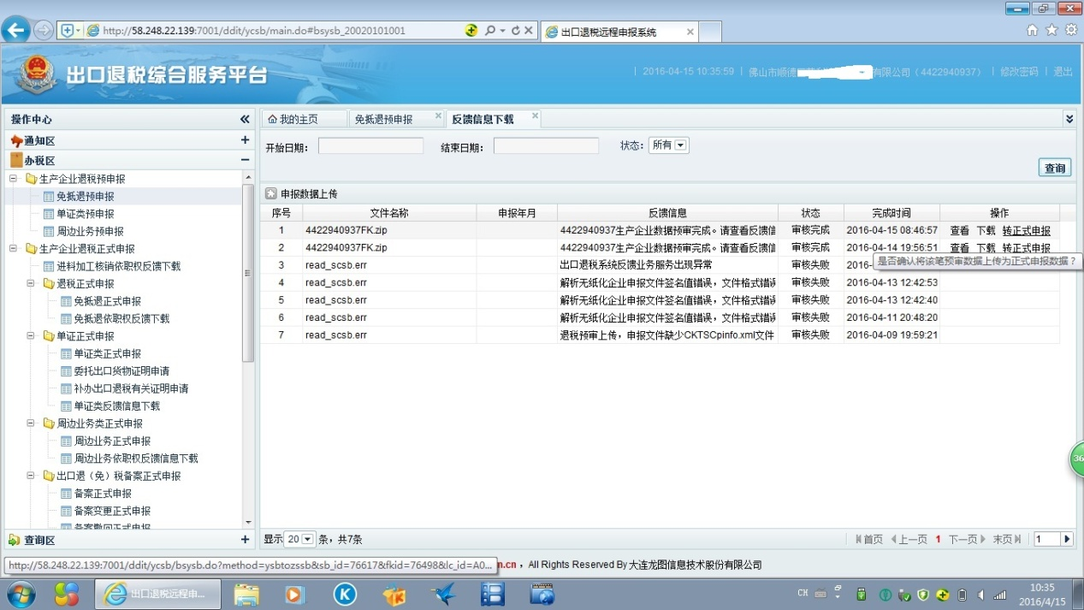
图8

第六步： 查看生产企业免抵退税正式申报情况
完成上报数据操作后，选择“办税区—生产企业退税正式申报—退税正式申报—免抵退税正式申报”，输入“开始日期”、“结束日期”、“状态”等项，可以查询正式申报情况，如图9所示。
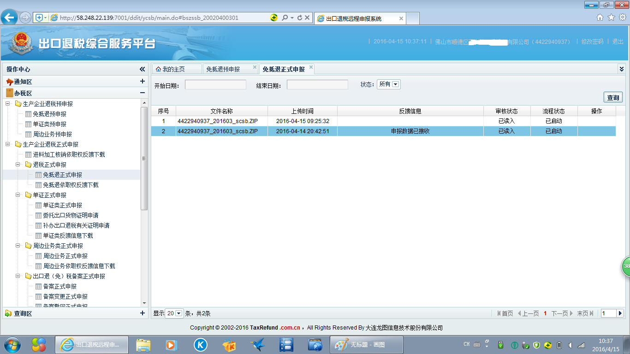
图9

二、外贸企业免退税申报无纸化管理操作流程

（一）企业在申报系统操作的流程

第一步:系统安装
1.安装出口退税申报系统（建议安装在税控开票系统的电脑中）
2.安装税控盘或者金税盘程序
安装程序请与税控服务商联系。如果退税申报系统与税控开票系统在同一电脑可忽略此步骤。
完成上述所有步骤，必须在生成免退税申报数据（包括：生成预申报数据和正式申报数据）时插入税控盘或者金税盘进行免退税申报操作。若在生成数据时没有税控盘或者金税盘的，申报系统会“未插入usbkey”的提示，将无法生成数据文件。

第二步：无纸化申报设置
1.启用数字验签设置
打开菜单在“系统维护--系统配置---系统参数设置与修改---功能配置II---启用数字签名、设置设备密码---确定”（税控加签设备初始密码默认为：12345678）如图10，图11所示：
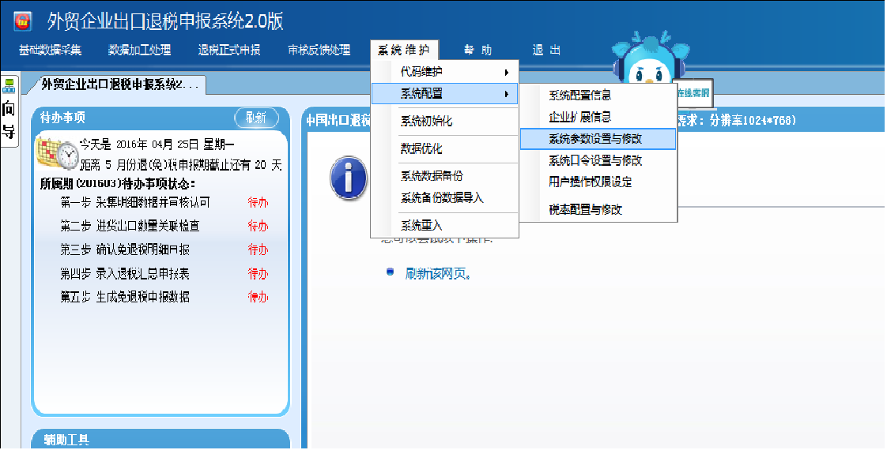
图10
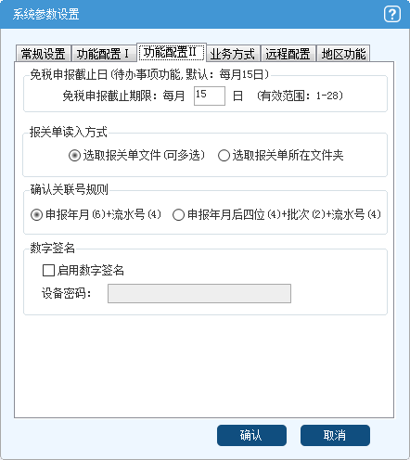
图11
注意：
设备密码要确保输入正确，如多次密码错误将导致企业的税控盘无法使用。
2.无纸化扩展代码设置
该设置无须人工进行设置。当企业完成无纸化申报申请后，可通过读入税务部门反馈的备案变更反馈信息或预申报反馈信息，处理后依次打开“系统维护-系统配置-企业扩展信息”会增加一个无纸化申报的扩展代码，如图12所示。
图12

第三步：生成外贸企业免退税正式申报数据
完成申报系统设置和预申报无误后，企业在出口退税申报系统按正常操作流程完成免退税申报，选远程申报生成加密的申报盘,系统会自动在申报系统安装路径（如C:\出口退税电子化管理系统\外贸企业出口退税申报系统2.0版\out_port）下生成申报文件。。如图13所示。
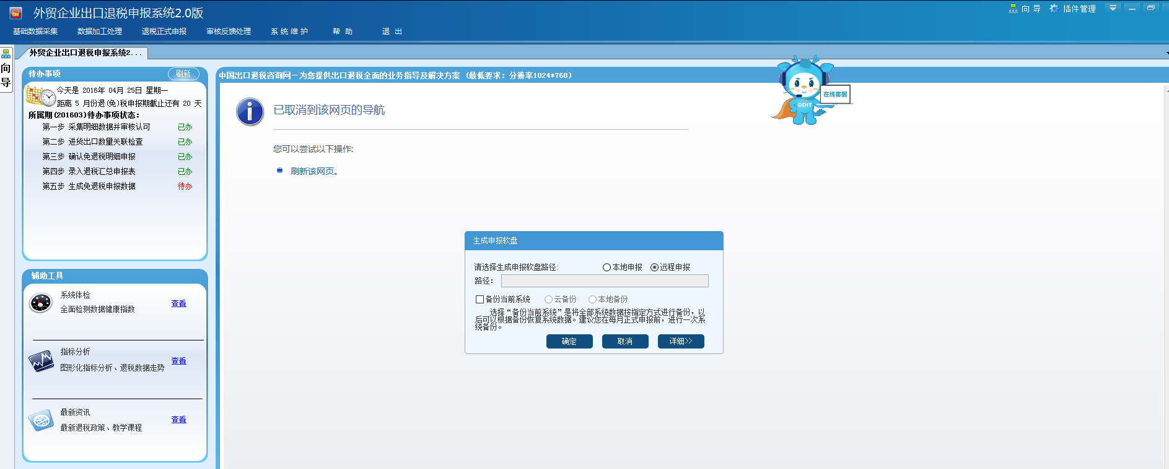
图13

（二）远程申报操作
出口退税企业通过互联网将出口退税申报软件中生成的正式申报数据传递到审核系统中。步骤为：

第四步：登录出口退税综合服务平台
出口退税综合服务平台（http://60.173.215.72:7001/ddit/ycsb.do），输入用户名（企业海关代码）、密码。随机验证码，点击“登陆”按钮访问本系统。如图14所示。
图14

第五步：上传正式申报数据
进入出口退税综合服务平台操作后，选择“办税区—外贸企业退税预申报—免退税预申报”，点击“申报数据上传”，选择申报文件上传申报数据并预审完成后，点击“反馈信息下载”，然后在“操作”项下点击“查看”，确认申报数据审核无误或相关疑点可由税务部门人工跳过处理的，在“操作”项下点击“转正式申报”，将数据上报税务部门，如图15、图16、图17所示。
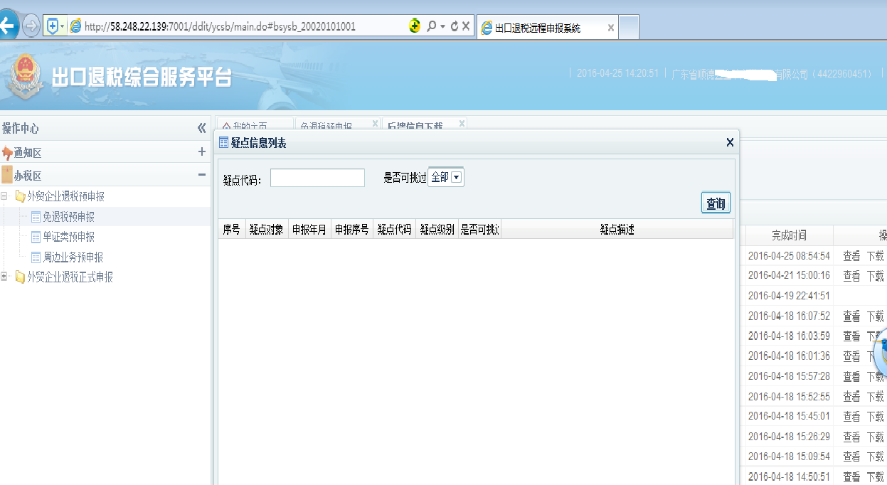
图15
图16
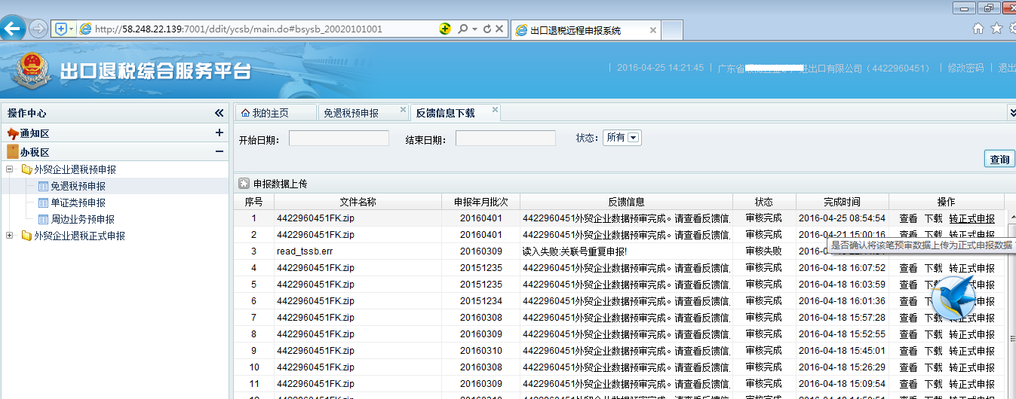
图17

第六步 ：查看免退税正式申报情况
完成上报数据操作后，选择“办税区—外贸企业退税正式申报—退税正式申报—免退税正式申报”，输入“开始日期”、“结束日期”、“状态”等项，可以查询正式申报情况。
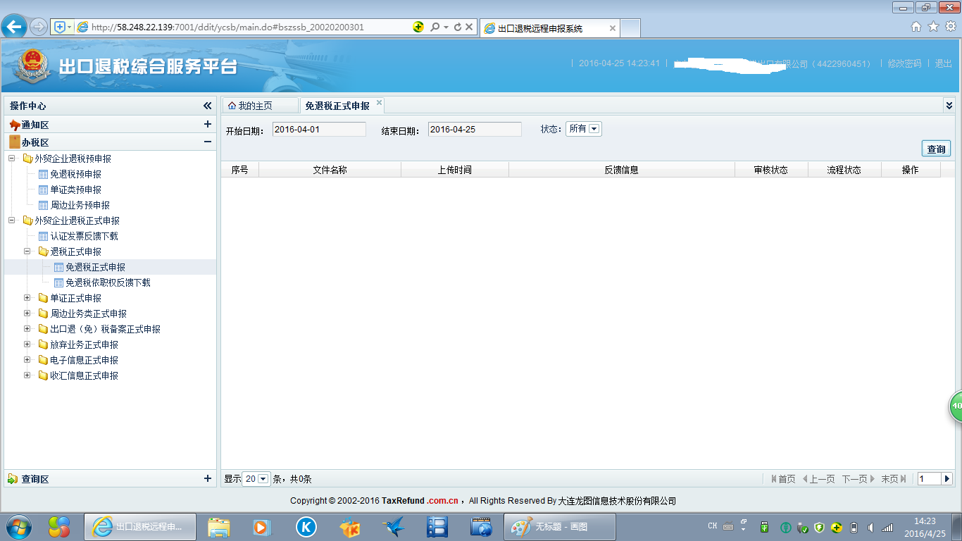
图18

三、证明类申报无纸化管理操作流程
生产企业、外贸企业的代理出口货物证明、退运已补税证明等等单证类纸化管理在操作上基本一样，下面以外贸企业退运已补税证明进行介绍，其他类型的单证在申报系统、综合服务平台选择对应的操作菜单参照操作。

（一）系统安装

第一步：系统安装
参照生产企业或外贸企业无纸化管理操作流程。

第二步：无纸化申报设置
参照生产企业或外贸企业无纸化管理操作流程。已经安装和设置信息的无需重新进行安装和设置。

第三步：生成单证申报数据
完成申报系统设置和预申报无误后，企业在出口退税申报系统按正常操作流程完成单证申报，选远程申报生成加密的申报盘。

（二）远程申报操作
出口退税企业通过互联网将出口退税申报软件中生成的单证申报数据传递到审核系统中。步骤为：

第四步：登录出口退税综合服务平台
出口退税综合服务平台（http://60.173.215.72:7001/ddit/ycsb.do），输入用户名（企业海关代码）、密码。随机验证码，点击“登陆”按钮访问本系统。

第五步：上传正式申报数据
进入出口退税综合服务平台操作后，选择“办税区—外贸企业退税预申报—单证类预申报”，点击“申报数据上传”，选择申报文件上传申报数据并预审完成后，点击“反馈信息下载”，然后在“操作”项下点击“查看”，确认申报数据审核无误或相关疑点可由税务部门人工跳过处理的，在“操作”项下点击“转正式申报”，将数据上报税务部门。

第六步 ：查看单证正式申报情况
完成上报数据操作后，选择“办税区—外贸企业退税正式申报—退税正式申报—单证正式申报”，输入“开始日期”、“结束日期”、“状态”等项，可以查询正式申报情况。

四、出口企业实行无纸化申报注意事项
（一）出口企业无纸化申报实行自愿申请原则，符合条件的企业可申请实行出口退（免）税无纸化管理。
（二）必须使用税控盘或者金税盘进行免抵退税申报操作
因出口退税无纸化申报实行后，企业提供的电子申报数据，必须经过升级版税控系统数字签名，才能生成正式申报数据（企业申报系统生成电子申报文件前，必须插入税控key，才能生成带数字签名的文件）。因此，所有申请无纸化申报的出口企业均要使用税控盘或者金税盘进行免抵退税申报操作。
（三）实行无纸化申报后，若因出口退税综合服务平台出现故障，导致企业无法完成网上预审或正式申报的，出口企业可到所属税务分局受理前台提交电子数据完成预审和正式申报。
（四）实行无纸化申报后，出口企业在申报特殊业务时需提供影像扫描电子图片，相关的影像扫描电子图片应按税务部门规定的命名规则压缩打包后，上传至税务部门指定的电子邮箱或到所属税务分局受理前台进行提交。

五、无纸化申报常见问题
（一）错误提示：没有安装USBKEY驱动，找不到USBKEY的驱动程序。
原因及解决办法：未安装设备驱动，或驱动不匹配，重新安装与签名设备相匹配的驱动程序。
（二）错误提示：COM组件异常，请确认签名设备驱动程序是否已经安装。
原因及解决办法：驱动安装不正确，需重新安装“证书应用安全客户端控件”。
（三）错误提示：在生成数据时，申报系统会有下图提示，将无法生成数据文件。
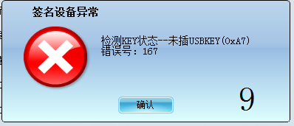
原因及解决办法：未插USBKEY，或者未完全插好。重新连接签名设备，并确保驱动程序已识别该设备。
（四）错误提示：打开设备时验证用户口令——未知错误（0x30000578）。
原因及解决办法：签名设备密码配置不正确，需在“系统维护”－“系统配置”－“系统参数设置与修改”－“功能配置II”－“数字签名”－“设备密码”中填写正确的签名设备密码。
（五）错误提示：打开加密设备时验证用户口令——您还有x次重试机会(0x381063Cx),请在《系统参数设置与修改》中设置正确的电子数据签名设备密码。
原因及解决办法：签名设备密码设置不正确，需在“系统维护”－“系统配置”－“系统参数设置与修改”－“功能配置II”－“数字签名”－“设备密码”中填写正确的签名设备密码。
注意：提示信息中的“x”为剩余重试次数，当“x”值为零时，签名设备将被锁死。
（六）错误提示：USBKEY已锁死，PIN验证错误次数达到最大值。
原因及解决办法：以错误的密码访问签名设备达到最大次数，导致签名设备锁死。需到设备发放部门解锁设备。
注意：不同数字签名设备，提示信息可能会有区别。
（七）错误提示：在出口退税综合服务平台提示“审核失败”，无法完成预审操作。
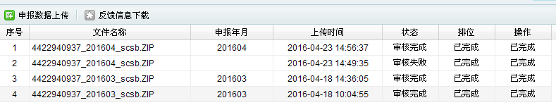
原因及解决办法：出口退税综合服务平台出现故障或企业提交的电子申报数据有误。若为出口退税综合服务平台故障的，需企业重新提交数据进行预审，直至审核完成为止。若多次提交数据仍显示审核失败的，需企业将电子数据提交至所属分局受理前台进行预审核操作。
（八）错误提示：在出口退税综合服务平台提交正式申报数据提示“本月申报期已过”，无法完成正式申报数据提交操作。

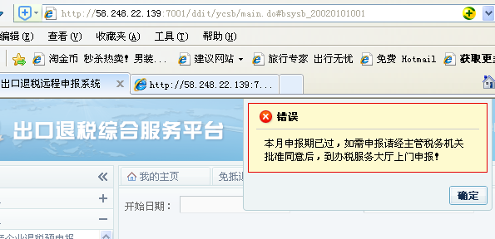

原因及解决办法：出口退税综合服务平台对申报期限有进行监控，不允许企业在超过当月申报期限进行正式申报数据提交操作。超过申报期限需重新提交数据的，需企业将正式申报电子数据提交至所属主管退税部门受理前台。

